Tema 6
Actividades de Refuerzo
Nombre: ................................................................................................ Curso: ..................................
1.







2.

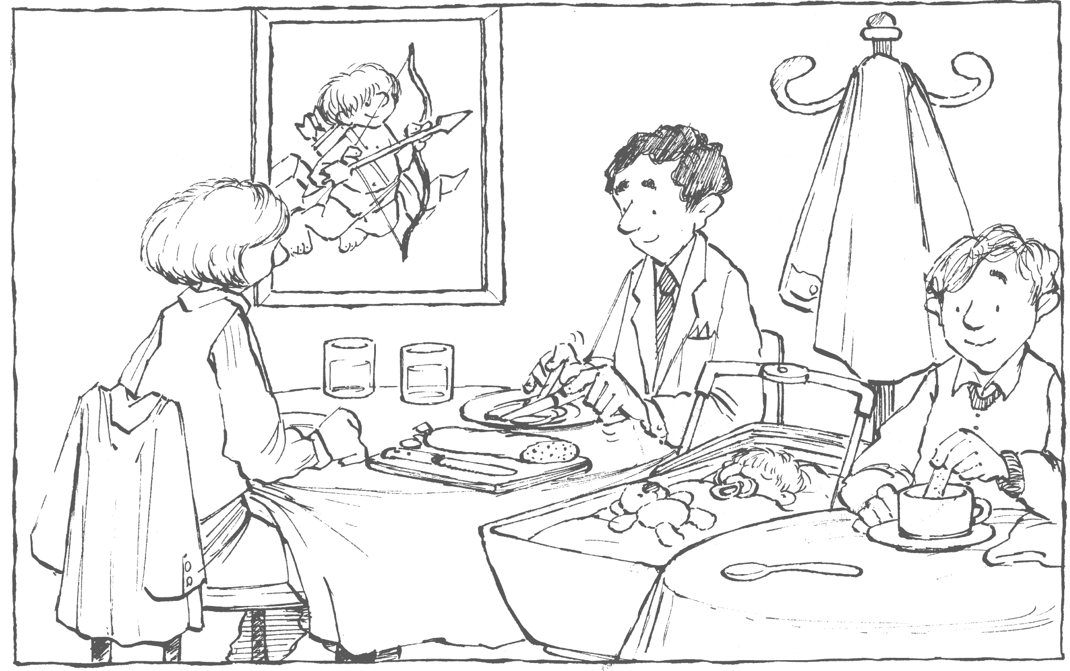


Tema 6
Actividades de Ampliación
Nombre: ................................................................................................ Curso: ..................................
1.



2.




